Java Term Project

프로그램 개발용 GUI 기반 IDE 개발(2)

학번 | 이름 | 기여도
202411443 | 정서연 | 50%
202511531 | 김태건 | 50%

- S/W Requirements

/* 프로그램 개발에 사용된 요구 사항 기술 */
GUI프로그램 형태로 Open버튼, Save버튼, Editing window, Compile 버튼, Save Errors 버튼, Delete 버튼, Clear 버튼, Run 버튼, Result window들을 구현
각 버튼의 이름에 맞도록 open은 현재 존재하는 java파일의 경로를 입력하여 누르면 Editing window에 내용을 불러온다.
Save는 불러온 Editing window 화면을 이용하여 파일을 수정하거나 새로 작성한 자바파일을 경로와 함께 이름을 작성하며 파일을 생성한다.
Compile은 화면에 나타난 코드를 컴파일하여 Result window에 결과를 출력하여 보여주고 Run은 컴파일 가능할 시 실행된 파일의 값을 보여준다.
Save Error는 오류파일의 내용이 파일에 저장되어 .java.error 파일이 저장된다.
Delete는 파일을 삭제하며 Clear은 파일의 경로와 내용을 window영역들의 모두 초기화 시키다,

- S/W 설계

/* Class Diagram 및 (또는) 전체 S/W 설계 내용 기술 */
- `IDE_2`: 메인 프레임, UI 구성 담당
JTextField : Open과 Save 경로 입력 textField
JTextArea : Editing과 Result 코드와 결과 TextArea
Jbutton : 각 버튼 생성
JPanel : 경로 입력, Editing, 버튼, result영역 분리

- 상단:
- `FilePath` (텍스트 입력): 열 파일 경로 입력
- `Open` 버튼
- `FilePathSave` (텍스트 입력): 저장할 경로 입력
- `Save` 버튼

- 가운데:
- `Editing` (큰 텍스트 영역): **소스코드 편집 창**
- 스크롤바 포함, 고정폭 폰트 (`Monospaced`) 사용 → 코드 가독성 향상

- **하단**:
- `Compile`, `Run`, `Save Error`, `Delete`, `Clear` 버튼
- `Result` (텍스트 영역): **컴파일 결과, 실행 출력, 에러 메시지** 표시

- `file_action`: 모든 버튼이 공유하는 **이벤트 리스너**
어떤 버튼을 눌렀을 때 따라 action이 달라짐.
- `Backend`: 버튼 클릭 시 어떤 기능을 실행할지 연결담당
File_action에서 눌러진 버튼을 구분하여 ide에 있는 메소드 실행

- `IDE`: 파일 입출력, 컴파일, 실행 등 핵심 로직 담당

1. Open 버튼**
1. `FilePath`에 입력된 경로를 읽음 (`C:\test\Hello.java`)
2. `separate_into_two_section()` → 경로 분리
- `fullPath = "C:\test\"`
- `Filename = "Hello.java"`
3. `File_print()` 실행
- `cmd /c "cd /d C:\test\ && type Hello.java"` 실행
- 표준 출력(`stdout`) → `Editing` 창에 표시
- 오류(`stderr`) → `Result` 창에 표시
2. Save 버튼
1. `FilePathSave`가 비어 있으면 → **현재 파일 덮어쓰기**
2. 입력 있으면 → **신규 저장**
- `File_save_check()` → **파일 존재 여부 확인**
- 없으면 → `separate_into_two_section()` → 경로 분리 → `File_save_write()`
- 있으면 → "이미 존재합니다" 메시지

3. Compile 버튼
1. `cmd /c "cd /d [경로] && javac [파일명]"` 실행
2. `stdout` 있으면 → 성공 (`isCompileError = false`)
3. `stderr` 있으면 → 실패 (`isCompileError = true`)
4. 결과 메시지 출력
4. Run 버튼
1. 컴파일 실패 시 → "실행 불가" 메시지
2. 성공 시 → `cmd /c "cd /d [경로] && java [클래스명]"` 실행
3. 출력 + 종료 코드(`exitValue`) → `Result` 창에 표시

5. Save Error 버튼**
1. `javac` **다시 실행** (비효율적)
2. `stderr` 내용을 문자열로 모음
3. `File_save_write()`로 `.error` 파일 생성

6. Delete 버튼**
1. `cmd /c "cd /d [경로] && del [파일명]"` 실행
2. 성공 메시지 출력
7. Clear 버튼
- `FilePath`, `FilePathSave`, `Editing`, `Result` → 빈 문자열
- `fullPath`, `Filename`, `isCompileError` → 초기화

3.실행 결과

/* 실행 결과를 screen capture하여 삽입 */
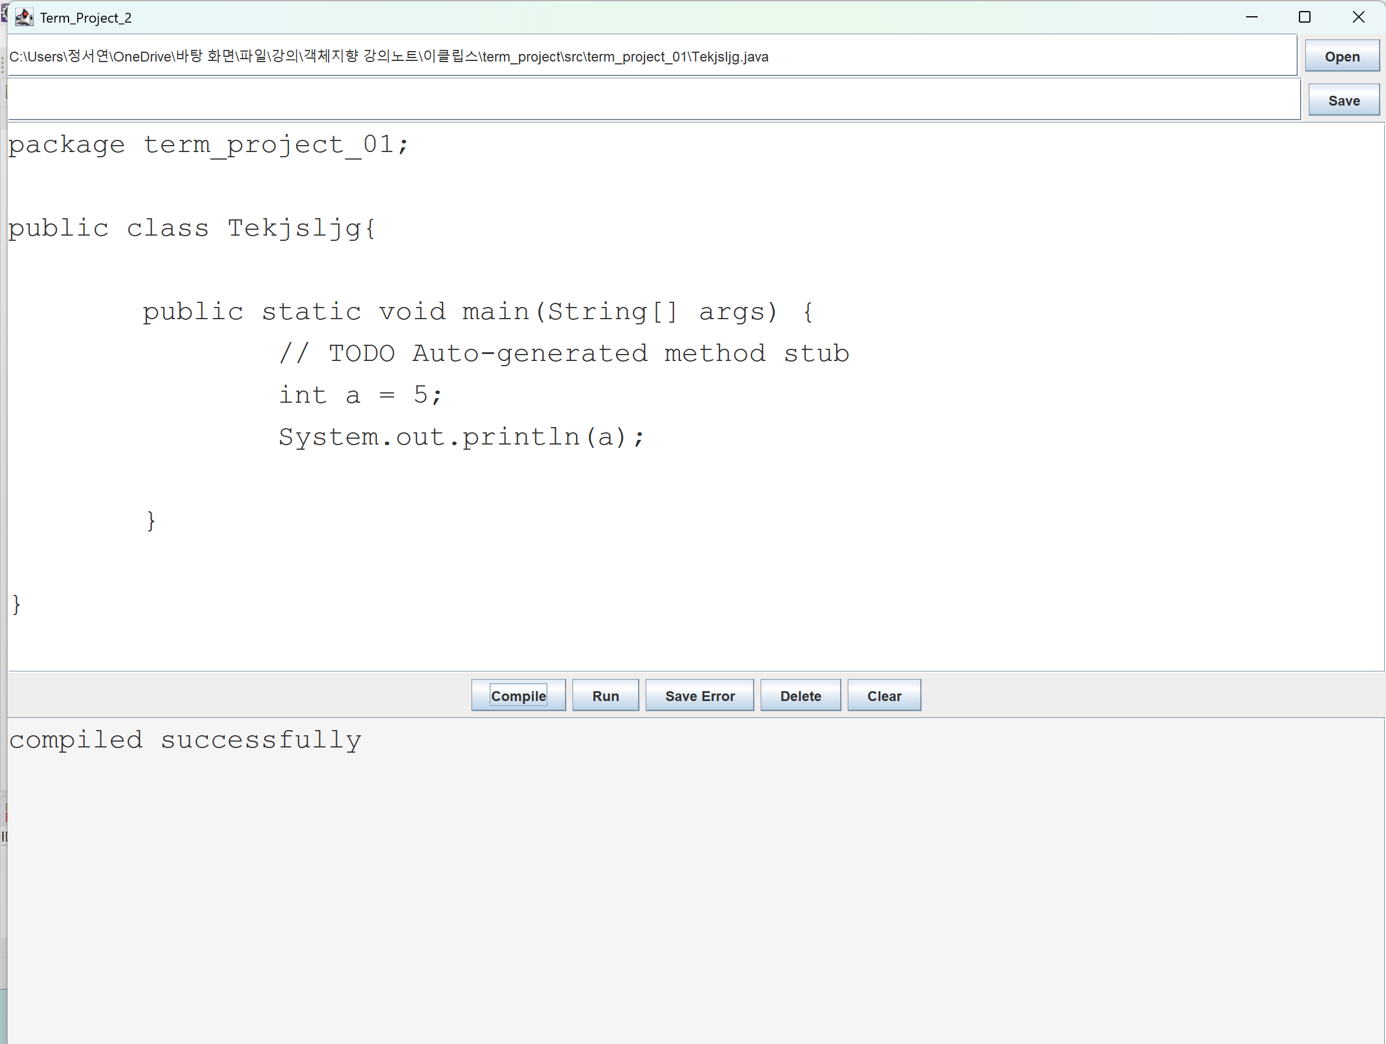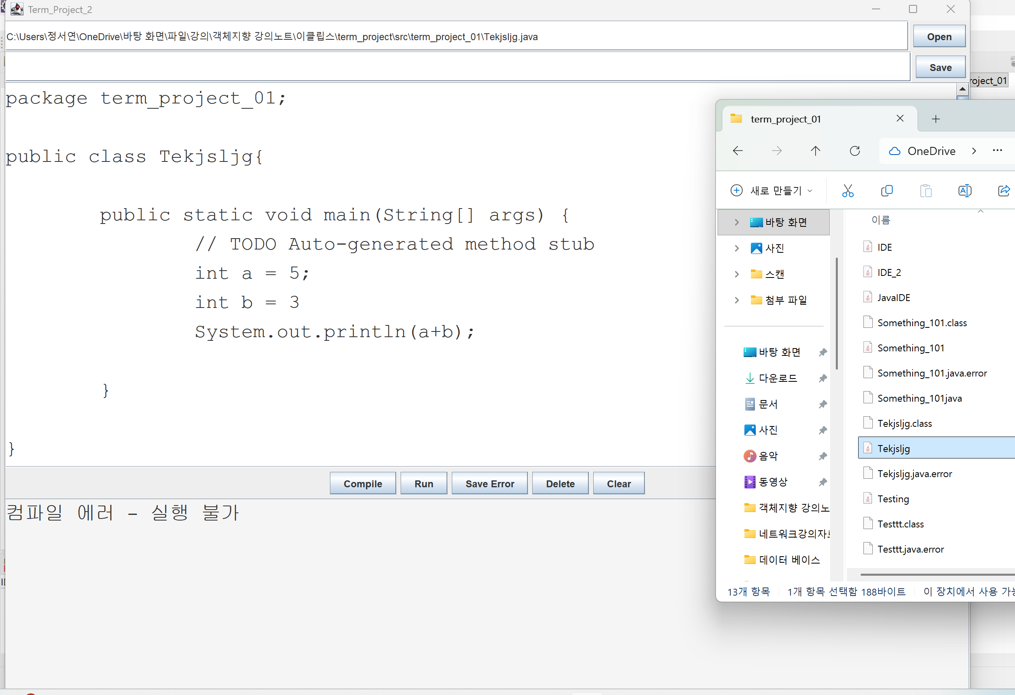

- 특이 사항

/* 작성된 코드의 특이 사항 또는 추가 점수 획득을 위해 포함된 사항이 있을 경우 작성 */

